- Сохранить файл «aristo-price.txt» из нашего письма на рабочий стол
- В меню Пуск --> все программы --> Aristo --> Редактор цен
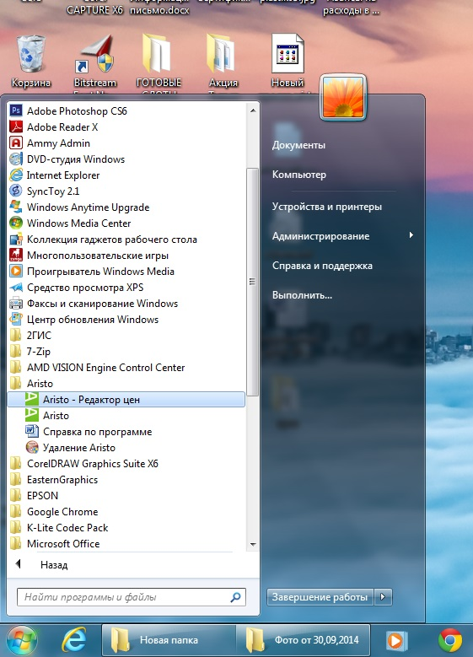

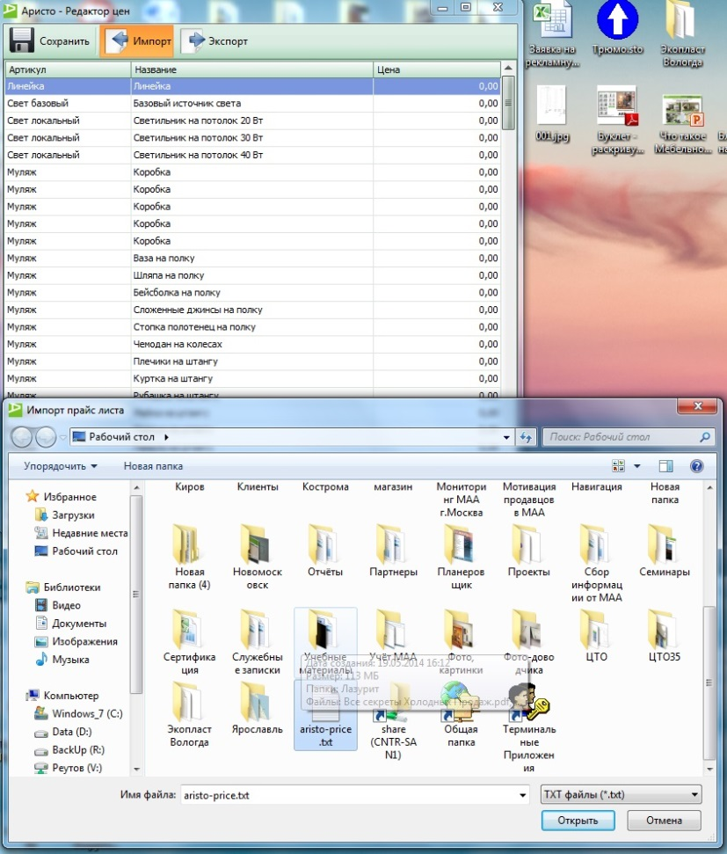

2. Импорт --> Находим файл с новыми ценами aristo-price.txt открыть.
Цены обновлены!

Для Windows 8
1. Найдите файл самой программы Aristo, как правило в папке Program Files, папку редактора Release_Win32, путь может выглядеть так: D:\Program Files\Aristo\Release_Win32
ИЛИ Пуск(правой кнопкой)->Найти->Редактор цен

2. Откройте редактор AristoPriceEditor.exe

2. Импорт Находим файл на рабочем столе с новыми ценами aristo-price.txt открыть

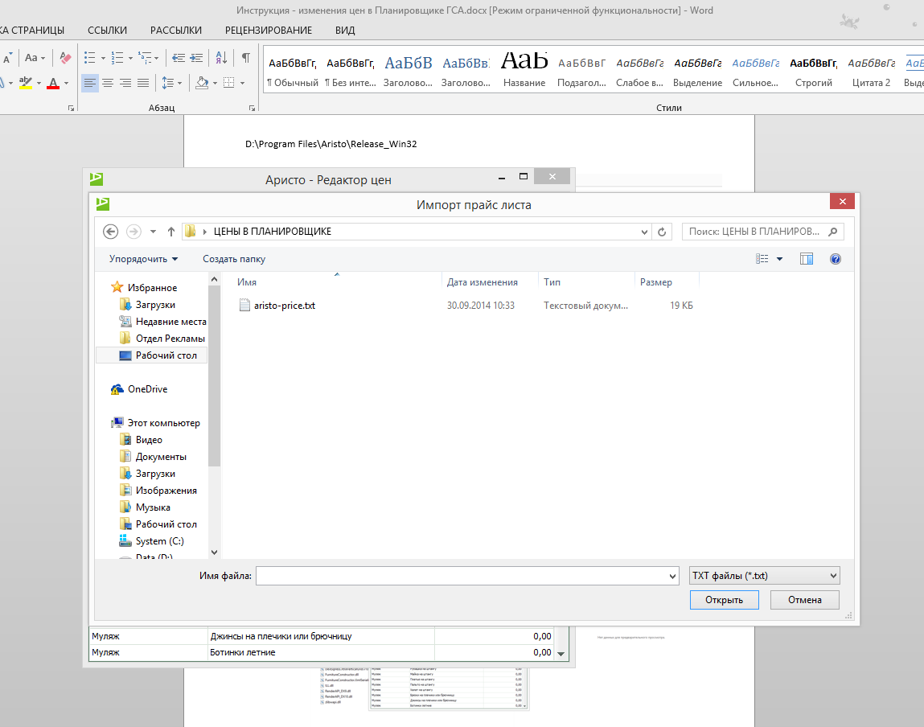

3. Готово. Операция выполнена.

4. Сохраните изменения в прайс-листе.

